LE MICROSCOPE

Un microscope est un instrument qui permet d'observer des choses invisibles à l’œil nu. Son invention au XVII^{è} (17ème) siècle a permis de révolutionner les sciences.

Les différentes parties d'un microscope:
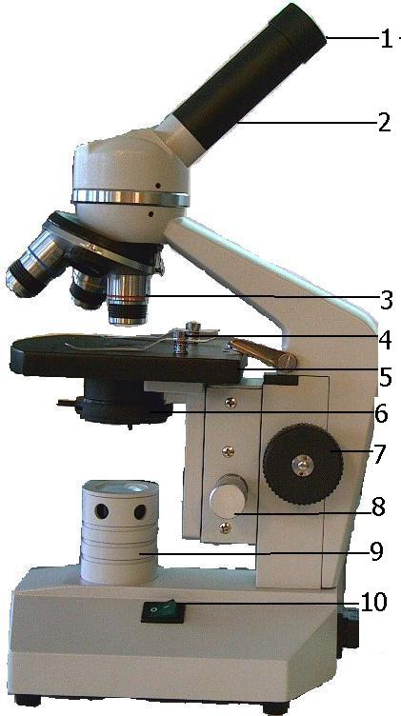 | 1 : oculaire  2 : tube optique  3 : objectif  4 : les valets  5 : la platine  6 : le diaphragme  7 : grande vis  8 : petite vis  9 : lampe  10 : interrupteur
On ne peut observer au microscope que des choses suffisamment fines pour laisser passer la lumière.

Comment utilise t-on le microscope ?

1. On enlève la housse de protection. On branche le microscope et on l'allume.
2. On commence toujours l'observation par le plus petit objectif.
3. En utilisant la grosse vis éloigner au maximum la platine de l'objectif.
4. On place la préparation microscopique sur la platine.
5. On place l'œil au niveau de l'oculaire et avec la grosse vis, on rapproche la platine de l'objectif.
6. Une fois que l'image devient nette, on peut faire des réglages plus précis avec la petite vis.
7. Sans dérégler le microscope, on peut si nécessaire passer à l'objectif moyen voire ensuite à l'objectif le plus grand.
8. On enroule le câble autour du microscope, on remet la housse et on le range.
Calcul du grossissement au microscope
Grossissement  total | = | Grossissement  de l’oculaire | X | Grossissement  de l’objectif
Réaliser une préparation microscopique
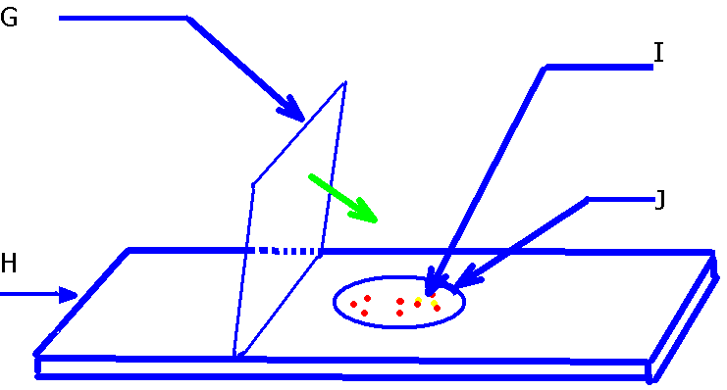 | G : lamelle  H : lame en verre  I : objets à observer  J : une goutte d’eau

